1. Једна од наведених призми нема дијагонални пресек.
- Петострана
- Тространа
- Четвространа

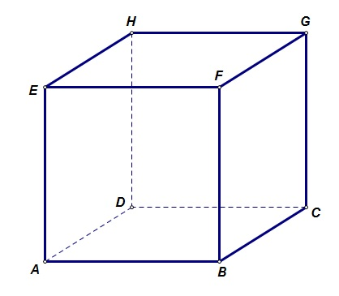

2. Коцка или...
- Четворострана призма
- Правилна четворострана једнакоивична призма
- Правилна четворострана призма
- Правилни хексаедар

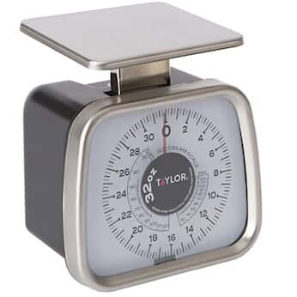

3. Петар је направио правилну шестострану призму на 3Д штампачу од пластике и жели да измери њену масу али нема вагу. Помозите Петру на основу наведених тврђења
- Ако је већа висина наведене призме онда је и њена маса већа
- Ако је већа запремина наведене призме онда је и њена маса већа
- Ако је већа површина наведене призме онда је и њена маса већа
- Ако је већа површиина базе наведене призме онда је и њена маса већа

4. Означи призму са слике која нема правилну базу.
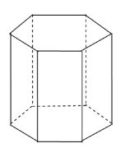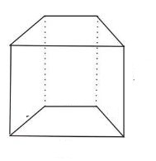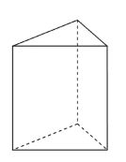

.

5. Ако је са В означена површина базе призме, са М површина омотача призме, са Н висина призме, са Р површине целе призме и са V запремина призме, одаберите тачан одговор!
- P=B+M V=B+H
- P=2*B+M V=B*H
- P=2*B+M V=2*B+H
- P=2*B*M V=2*B+H

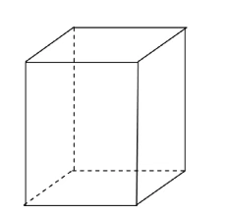

6. Призма на слици је:
- петространа
- шестострана
- четворострана
- тространа

7. Израчунај дијагоналу бочне стране правилне четворостране призме, ако је основна ивица a=8cm, а висина призме H=15cm. Упиши само број
____________

8. Колико шестострана призма има ивица? (бочних и основних) Упиш број.
___________

9. Израчунати површину правилне четвораостране призме чија је основна ивица 10cm, а висина призме 15cm.
- 800
- 600
- 300
- 700

10. Ако је површина правилне четворостране призме 190cm² а основна ивица 5cm, израчунати висину те призме.
- 8
- 7
- 9
- 6

11. Основа праве пизме је ромб чије су дијагонале 12cm и 16cm. Ако су висина призме и основна ивица у размери 3 :2, изачунати површину призме.
- 792
- 854
- 789
- 765

12. Основа праве призме је једнакокраки троугао чије су основене ивице 27cm и 11cm, а крак трапеза је 17cm. Израчунати површину те призме ако је висина призме за 5cm дужа од висине основе.
- 2034
- 2010
- 2011
- 2023

13. Ако је полупречник описаног круга око правилне шестостране једнакоивичне призме 6cm, израчунати површину те призме.
- P=(108√3 +216)cm²
- P=(216 √ 3 ​+108)cm²
- P=(125√3 +125)cm²
- P=(276 √ 3 ​+145)cm²

14. Израчунати запремину правилне четворостране призме чија је дијагонала 3,5cm, а дијагонала бочне стране је 2,5cm.
- 2
- 3
- 5
- 4

